DALMATINSKA TUKA - ARHAIČNA FORMA PERADI

Anamaria Ekert Kabalin, Š. Horvath, V. Sušić, T. Balenović, I. Karadjole, Mirta Balenović, D. Marguš, D. Marković, Ana Grgas, Ž. Pavičić, I. Štoković, S. Menčik, M. Ostović

Sažetak

Potpisom Konvencije o biološkoj raznolikosti Republika Hrvatska aktivno se uključila u očuvanje ukupnog biodiverziteta. Od autohtonih pasmina peradi za sada su u Popis izvornih i zaštićenih pasmina i sojeva domaćih životinja nastalih na teritoriju Republike Hrvatske upisani zagorski puran i kokoš hrvatica. No, proces identifikacije te karakterizacije pojedinih tradicionalnih formi životinja koje se uzgajaju na nekom području još traje. Među takve tradicionalne oblike spada i dalmatinska tuka, koja se na području dalmatinskog zaleđa uzgaja generacijama. Navedena forma pura, povijesno uključena u tradiciju kraja, uspjela se održati zbog izričite sklonosti žitelja tog područja tradicionalnom te zbog njihove visoke primjerenosti ruralnom uzgoju, kao i lokalnim društvenim i gospodarskim prilikama. Svjesni činjenice da se u arealu dalmatinskih tuka sve češće ekstenzivno uzgajaju različiti hibridi pura, nalazimo nužnim što prije utvrditi njihove prosječne morfološke i fiziološke odlike da bismo mogli dati osnovne smjernice za karakterizaciju pasmine, procijeniti veličinu populacije čistih jata, ustanoviti jata sa primjesama krvi hibrida te usmjeriti uzgoj roditeljskih parova u čistoj krvi. Uz znanstvenu, stručnu te komercijalnu podršku od dalmatinskih bi se tuka mogao razviti još jedan snažan gastronomski simbol Dalmatinske zagore. Na taj bi način njihov tradicionalni, a pritom komercijalni uzgoj na obiteljskim poljoprivrednim gospodarstvima mogao imati primjetne promidžbene učinke i donositi znatne prihode.

Ključne riječi: dalmatinska tuka, pura, biološka raznolikost, tradicionalni uzgoj

Rad je priopćen na »VIII. Peradarski dani 2009.«, Poreč, 25-28. ožujka 2009.
Doc. dr. sc. Anamaria Ekert Kabalin, Zavod za stočarstvo, Veterinarski fakultet Sveučilišta u Zagrebu, Heinzelova 55, 10000 Zagreb, Hrvatska; tel: 01 2390138; e-mail: akabalin@vef.hr
Šandor Horvath, Velimir Sušić, Tomislav Balenović, Ivo Karadjole, Igor Štoković, Sven Menčik, Zavod za stočarstvo, Veterinarski fakultet Sveučilišta u Zagrebu
Mirta Balenović, Hrvatski veterinarski institut, Centar za peradarstvo, Zagreb
Drago Marguš, Nacionalni park “Krka”, Šibenik
Davorin Marković, Državni zavod za zaštitu prirode, Zagreb
Ana Grgas, Hrvatski zavod za poljoprivrednu savjetodavnu službu, Zagreb
Željko Pavičić, Mario Ostović, Zavod za animalnu higijenu, okoliš i etologiju, Veterinarski fakultet Sveučilišta u Zagrebu
Uvod

Uzgoj pura je prema ekonomskoj važnosti na drugom mjestu u peradarstvu. Zbog visoke hranjive vrijednosti i ukusnosti purećeg mesa trend potrošnje je visok te raste i u zemljama u kojima je njegova potrošnja manja. Tome uvelike pridonosi i industrijalizacija proizvodnje purećeg mesa (Uremović i sur., 2002.). U komercijalnoj intenzivnoj proizvodnji, uz širokoprsnog brončanog i širokoprsnog bijelog purana, uglavnom se koriste hibridi selekcionirani i uzgojeni da u što kraćem vremenu i uz što manji ekonomski utrošak ostvare brži prirast i veću tjelesnu masu, a time i povećanje dobiti. No, posljednih desetljeća se, kako u svijetu, tako i u Hrvatskoj, sve više pažnje posvećuje očuvanju autohtonih, prilagođenih, često niskoproizvodnih vrsta i pasmina životinja te gastronomskoj ponudi tradicionalnih proizvoda (FAO, 2007.; Kuterovac i sur., 2001.; WWL-DAD3, 2000.; Rege, 1999.). Potpisom Konvencije o biološkoj raznolikosti 1992. godine i njenom ratifikacijom 1996. Republika Hrvatska aktivno se uključila u očuvanje ukupnog biodiverziteta. Uz genetsku bioraznolikost, autohtone pasmine i forme životinja tradicionalno uzgajane na području Hrvatske sastavni su dio kulturne baštine pojedinih regija (Sušić i sur., 2008.; Ekert Kabalin i Štoković, 2007.; DZZP i Ministarstvo kulture RH, 2002.; Posavi i sur., 2002. i 2001.; Sušić i sur., 2001.). Od autohtonih pasmina peradi za sada su u Popis izvornih i zaštićenih pasmina i sojeva domaćih životinja nastalih na teritoriju Republike Hrvatske upisani zagorski puran i kokoš hrvatica (NN 127/98, 72/03, 39/06, 126/07). No, proces identifikacije te karakterizacije autohtonih pasmina još traje s obzirom na pojedine tradicionalne oblike životinja koje se uzgajaju na nekom području (primjerice, dravska guska). Na području dalmatinskog zaleđa tradicionalno se uzgaja arhaična forma pura, tzv. dalmatinska tuka. Povijesno uključena u tradiciju kraja, navedena forma pura uzgaja se već generacijama kako zbog sklonosti žitelja tog područja tradicionalnim oblicima i gastronomskim specijalitetima, tako i zbog njihove primjerenosti ekstenzivnom uzgoju. Narav gospodarstva i ekološki uvjeti kojima je dalmatinska tuka prilagođena suzbile su rasprostranjivanje njenog uzgoja na morsku obalu i otoke, kao i na njeno širenje na planinsko zaleđe prema sjeveru. No, iako imaju prepoznatljive tjelesne odlike te se uzgajaju na ograničenom arealu, dalmatinske tuke još nisu znanstveno obrađene kao zasebna, prepoznatljiva autohtona pasmina. Tradicionalni, a pritom komercijalni uzgoj te pasmine na obiteljskim poljoprivrednim gospodarstvima mogao bi imati primjetne promidžbene učinke i donositi znatne prihode. Stoga je krajem 2008. godine predložen i prihvaćen projekt “Dalmatinska tuka – morfološke odlike i ekološke odrednice areala”, koji je financiralo Ministarstvo poljoprivrede, ribarstva i ruralnog razvoja RH te sufinancirali Državni zavod za zaštitu prirode i Nacionalni park „Krka“.
U ovom radu ukratko bismo predstavili osnovne pretpostavke i ciljeve istraživanja pokrenutog u svrhu identifikacije i karakterizacije dalmatinske tuke kao početne točke u njihovom očuvanju, a time i očuvanju biološke raznolikosti kraja.

Materijali i metode

U prvoj fazi provedbe istraživanja potrebno je identificirati jata dalmatinskih tuka na obiteljskim poljoprivrednim gospodarstvima (OPG-ima) te odrediti 8-10 roditeljskih jata u kojima ćemo utvrditi prosječne fenotipske (morfološke i fiziološke) osobitosti. Morfološke izmjere obuhvaćaju: utvrđivanje standardne boje, prosječne težine jedinki (prosječna masa po spolu i dobi) te pojedinih izmjera (duljina trupa, duljina prsne kosti, duljina natkoljenice i potkoljenice, duljina glave, duljina kljuna, širina glave, širina trupa, dubina prsiju), kao i osobine nesivosti (prosječna nesivost, težina jaja). Navedene morfološke izmjere višekratno će se pratiti tijekom 7-8 mjeseci (jedanput mjesečno) da bi se utvrdio intenzitet prirasta i izračunala krivulja rasta. Podaci o nesivosti bit će prikupljeni anketiranjem vlasnika OPG-a. Nadalje, po 5-10 jedinki u jatu bit će vađena krv radi utvrđivanja metaboličkog statusa. Disekcijom utovljenih jedinki utvrdit će se udio pojedinih komponenti u trupu (bjelančevina, masti, suhe tvari i vode), dok će dio njih biti organoleptički i gastronomski ocijenjen. Prikupljeni podaci bit će obrađeni računalnim programom Statistica 8.1. (StatSoft 2008).

Očekivani rezultati i diskusija

Unatoč kratkom provođenju istraživanja, na pojedinim su obiteljskim gospodarstvima u dalmatinskom zaleđu pronađena jata pura koja svojim morfološkim obilježjima odgovaraju arhaičnoj formi tradicionalno uzgajanoj na tom području (Slika 1). Ekstenzivan tov pura koji se provodi na tim gospodarstvima usmjeren je na sezonsku potrošnju, što znači da se većina utovljenih jedinki prodaje tijekom kasne jeseni i zime, posebice kao specijalitet za blagdane. Takav način uzgoja na otvorenom podrazumijeva raspolaganje ozelenjenim zemljišnim površinama i čvrstim objektima za toplu fazu uzgoja. Izuzev prvih mjesec do mjesec i pol dana života purića, te oštrih zimskih mjeseci, životinje se drže na otovrenom i same pronalaze hranu (trava, djetelina, skakavci, masline), dok im vlasnik po potrebi nadopunjuje obrok mekinjama, manjom količinom prekrupe, salatom, lupinama luka, kupusom, itd. Uzgoj podmlatka obavlja se na prirodan način, što podrazumijeva da brigu o zaštiti purića vodi majka pura. Pojedini uzgajivači u toj prvoj fazi života do 1-1,5 mjeseca puriće hrane komercijalnim predstarterom i starterom (Pur 1 i 2), no postoje i oni koji u potpunosti uzgajaju i hrane tuke na tradicionalan način, dajući purićima koprive, jaja, kuhanu rižu, mljeveni kukuruz. Uzgoj na otvorenom počinje u dobi od 4-6 tjedana. Veličina do sada utvrđenih rasplodni jata kretala se od 4 (3 pure i 1 puran) do 23 (20 pura i 3 purana) rasplodne jedinke. Omjer spolova koje uzgajivači ostavljaju za rasplod u idućoj godini ovisi o veličini jata (od 3:1 do 7:1). Pura prosječne mase 3,5 - 4,5 kilograma tijekom proljetne sezone snese 20-ak jaja iz kojih se izvali do 18 purića. Time se postiže godišnja proizvodnja od po prilici 50 do 400 utovljenih jedinki za prodaju, ovisno o veličini rasplodnog jata. Tjelesna masa purana kreće se oko 5 - 7 kg. Prema boji perja u svim jatima prevladavaju crne ili crno-prošarane jedinke, s manjom zastupljenošću bijelo prošaranih i vrlo malo smeđih, iako je u pojedinim jatima njihov udio znatniji (više od 10%), zavisno o boji rasplodnog purana.

Slika 1 – DALMATINSKE TUKE U NJIHOVOM PRIRODNOM OKRUŽENJU

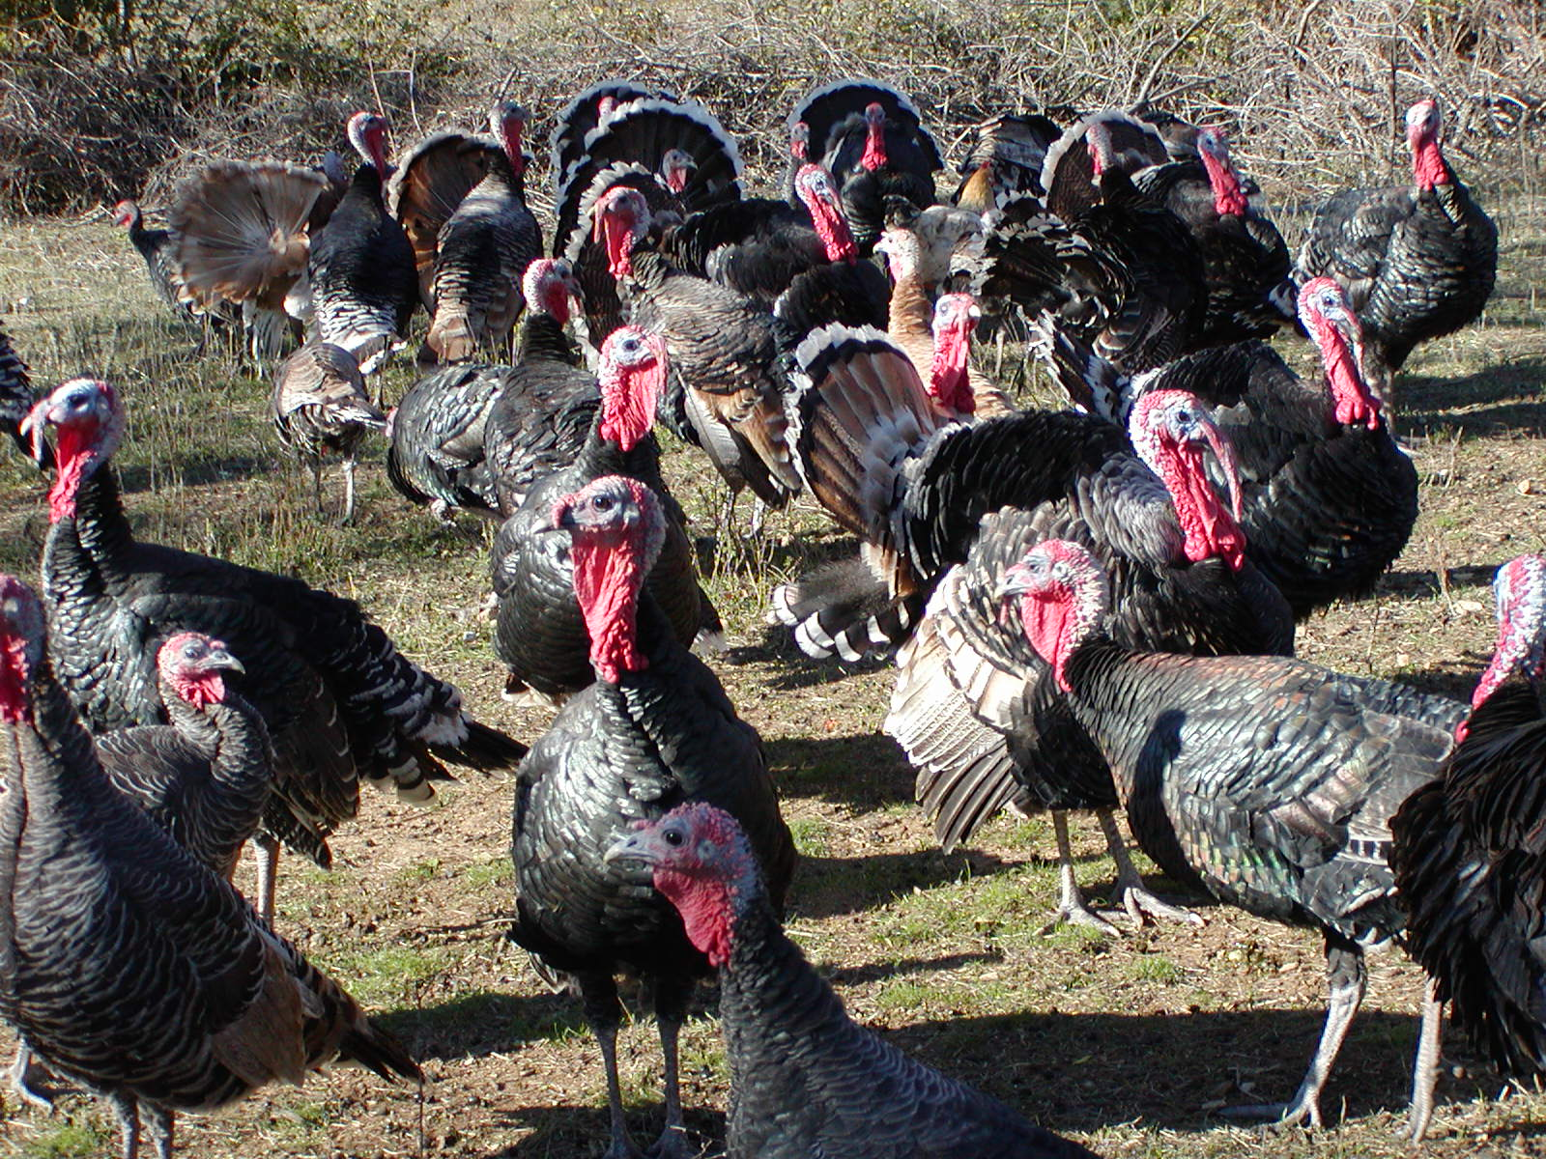

(Foto: mr. Ana Grgas)
Nakon što u idućoj fazi provedbe istraživanja obavimo detaljne morfometrijske izmjere roditeljskih jata i njihovih potomaka, očekujemo da će se obradom podataka utvrditi da su jedinke unutar promatranih jata vrlo sličnih fenotipskih odlika, da se uzgajaju na karakterističan tradicionalni način na određenim mikrolokacijama te u specifičnim ekološkim uvjetima dalmatinskog zaleđa. Utvrđivanjem prosječnih morfoloških i fizioloških odlika dalmatinskih tuka moći ćemo dati osnovne smjernice za karakterizaciju pasmine, procijeniti veličinu populacije čistih jata, utvrditi jata sa primjesama stranih pasmina/hibrida te usmjeriti uzgoj roditeljskih parova u čistoj krvi. To bi nadalje predstavljalo osnovu za daljnju genetsku karakterizaciju i moguću identifikaciju još jedne autohtone pasmine. Uz to će se analizom sastava trupa te sastava i kakvoće mesa dalmatinskih tuka moći znanstveno utemeljeno ukazati na kakvoću izvornog proizvoda.
Na temelju preliminarnih zapažanja predložit će se modeli proizvodnje koji bi bili ekonomski prihvatljivi za obiteljska poljoprivredna gospodarstva te potpomogli ruralni razvoj kraja i porast plasmana tradicionalnih kulinarskih specijaliteta. Očekivani ekonomski učinak je i porast prihoda te zaposlenosti putem usmjeravanja šire javnosti na samodostatnost ekstenzivnog uzgoja ove prilagođene forme pura kojim se omogućuje OPG-ima da uz manja ulaganja povećaju prihode u relativno kratkom roku. Uz znanstvenu i stručnu te komercijalnu podršku od dalmatinskih bi se tuka mogao razviti još jedan snažan gastronomski simbol, čime bi tradicionalni, a pritom komercijalni uzgoj te pasmine na obiteljskim poljoprivrednim gospodarstvima mogao imati primjetne promidžbene učinke i donositi znatne prihode.

Zaključak

Najznačajniji postupci u očuvanju tradicionalnih oblika i autohtonih pasmina domaćih životinja uključuju njihovu identifikaciju i karakterizaciju, procjenu veličine populacije i statusa ugroženosti, genetsku identifikaciju, konzervaciju in situ i ex situ metodama, ali i potporu države, kao i promociju njihovih izvornih proizvoda na tržištu (Sušić i sur., 2008.; Štoković i sur., 2007. a i b; Dadić i Jakopović, 2007.; FAO, 2007.). U pojedinim starim obiteljskim gospodarstvima meso dalmatinske tuke predstavlja prepoznatljivu gastronomsku deliciju te se one s pokoljenja na pokoljenje uzgajaju na tradicionalni način, bez utjecaja genetike stranih hibrida i/ili drugih pasmina. Identifikacija takvih jata, određivanje fenotipskih odlika roditeljske generacije i kvalitativnih karakteristika trupova predstavlja prvi korak ka opisu možebitne autohtone pasmine. Uz karakterizaciju forme pura zatečene na području dalmatinskog zaleđa, ovo istraživanje pridonosi i rješavanju problema poljoprivrednih proizvođača u sklopu cjelokupnog socio-ekonomskog sustava gospodarenja te ruralnom razvoju kraja.

LITERATURA

- Dadić, M., I. Jakopović (2007.): Zakonske odrednice uzgoja izvornih i zaštićenih pasmina i sojeva domaćih životinja u Republici Hrvatskoj. Konferencija o izvornim pasminama i sortama kao dijelu prirodne i kulturne baštine. Šibenik, 13. - 16. studenog 2007. Knjiga sažetaka (Radna verzija), Zagreb, 67-70.
- Državni zavod za zaštitu prirode – Ministarstvo kulture Republike Hrvatske (2006.): Biološka raznolikost Hrvatske. Ur: Radović, J., K. Čivić, R. Topić. Zagreb
- Ekert Kabalin, A., I. Štoković (2007.): Očuvanje hrvatskih izvornih pasmina. Drugi kongres studenata veterinarske medicine s međunarodnim sudjelovanjem. Zagreb, 13. - 16. lipnja, 2007. Zbornik, Zagreb, 19-20.
- FAO (2007.): The State of the World’s Animal Genetic Resources for Food and Agriculture Ed: Rischkowsky, B., D. Pilling. Roma
- Kuterovac, K., A. Kljujev, M. Janeš, A. Pezo, K. Sinković, Z. Nushol, M. Dražić (2001.): Zaštita i očuvanje raznolikosti domaćih životinja u Hrvatskoj. Biološka raznolikost u stočarstvu Republike Hrvatske, Zbornik radova, HAZU, Zagreb, 13-27.
- Ministarstvo poljoprivrede, ribarstva i ruralnog razvoja RH (1998., 2003., 2006., 2007.): Popis izvornih i zaštićenih pasmina i sojeva domaćih životinja. Izmjene i dopune popisa izvornih i zaštićenih pasmina i sojeva domaćih životinja te njihov potrebni broj. NN 127/98, 73/03, 39/06, 126/07.
- Posavi M., M. Ernoić, R. Ozimec, F. Poljak (2002.): Hrvatske pasmine domaćih životinja. Ministarstvo zaštite okoliša i prostornog uređenja, Zagreb
- Posavi, M., M. Ernoić, R. Ozimec, F. Poljak (2001.): Hrvatske izvorne pasmine domaćih životinja. Veterinarski dani 2001. Znanstveno-stručno savjetovanje s međunarodnim sudjelovanjem. Opatija, 17.-19. listopada 2001., Zbornik, Zagreb, 187-189.
- Rege, J. E. O. (1999.): Economic valuation of farm animal genetic resources. Proceedings of an FAO/ILRI Workshop, Roma, 25-27.
- Sušić, V., A. Ekert Kabalin, I. Štoković, Ž. Pavičić, B. Mioč, V. Pavić, Z. Barać, S. Menčik (2008.): Autochthonous Ruminant Breeds in Croatia. Zbornik radova XVI. kongresa Mediteranske federacije za zdravlje i produktivnost preživača, 13-24.
- Sušić, V., T. Balenović, I. Martinić, D. Katica, I. Štoković, A. Ekert Kabalin (2001.): Hrvatske autohtone pasmine domaćih životinja. Veterinarski dani 2001. Znanstveno-stručno savjetovanje s međunarodnim sudjelovanjem. Opatija, 17.-19. listopada 2001., Zbornik, Zagreb, 177-186.
- Štoković, I., A. Ekert Kabalin, V. Sušić, I. Karadjole, T. Balenović, A. Kostelić (2007. a): Zaštita zdravlja i rizici u in situ modelima očuvanja ugroženih izvornih pasmina domaćih životinja. Konferencija o izvornim pasminama i sortama kao dijelu prirodne i kulturne baštine. Šibenik, 13. - 16. studenog 2007. Knjiga sažetaka (Radna verzija), Zagreb, 261-264.
- Štoković, I., A. Ekert Kabalin, V. Sušić, I. Karadjole, T. Balenović, A. Kostelić, S. Menčik (2007. b): Zaštita zdravlja, zakonska regulativa i rizici u očuvanju izvornih pasmina domaćih životinja. Stočarstvo 61 (6), 481-487.
- Uremović, Z., M. Uremović, V. Pavić, B. Mioč, S. Mužic, Z. Janječić (2002.): Stočarstvo. Agronomski fakultet Sveučilišta u Zagrebu. Zagreb, 601-606.
- WWL-DAD:3 (World watch list for domestic animal diversity), 3rd edition. Ed. Beate, D. Scherf FAO, Rome, 2000.

DALMATIAN TURKEY – AN ARCHAIC FORM OF POULTRY

Summary

After signing the Convention of Biological Diversity, the Republic of Croatia has been actively included into preservation of biological and landscape diversity. Today, Hrvatica Hen and Zagorje Turkey are the only two autochthonous breeds of poultry that are included into the National Register of Autochthonous Breeds. However, processes of identification and characterization of autochthonous breeds are still continuing. Dalmatian Turkey can also be included in those traditional forms. As an archaic form of turkey it has been traditionally reared in the area of the Dalmatian hinterland. It is historically involved in the tradition of this region and maintained due to local inhabitants and their tendency towards traditional forms. Furthermore, those turkeys are suitable for extensive breeding, as well as for the local social and agricultural conditions. The daily increasing number of hybrids causes decrease of the amount of Dalmatian Turkey in this area. For that reason we find it necessary to determine their average morphological and physiological characteristics as soon as possible. In this way it will be possible to determine the main trends for breed characterization, to find flocks without influence of other breeds or hybrids, to determine the average population size, as well as to find parental flocks for further breeding and selection. With the scientific, professional and commercial support, Dalmatian Turkey may also present a culinary speciality from the Dalmatian hinterland. In this way, traditional, but commercial breeding on family farms could increase the budget and the standard of this region.

Key words: Dalmatian Turkey (“Tuka”), biodiversity, traditional rearing

Primljeno: 1.4.2009.

